  - Knowledge Base
  - Syarat dan Ketentuan Program Referral Kasir Pintar
Skip to main content
Helpdesk Kasir Pintar

Cara Mengubah Tampilan Menu Transaksi Menjadi Grid
PostedOctober 25, 2019
UpdatedOctober 8, 2024
ByTechnical Writer
You are here:
- Main
- Aplikasi Kasir Pintar Android
- Transaksi Penjualan & Pesanan
- Pengaturan Transaksi
- Cara Mengubah Tampilan Menu Transaksi Menjadi Grid
← All Topics
Berikut adalah cara mengubah tampilan menu transaksi menjadi grid :
- Masuk ke Menu Transaksi Penjualan

- Klik icon titik tiga pada bagian pojok kanan atas
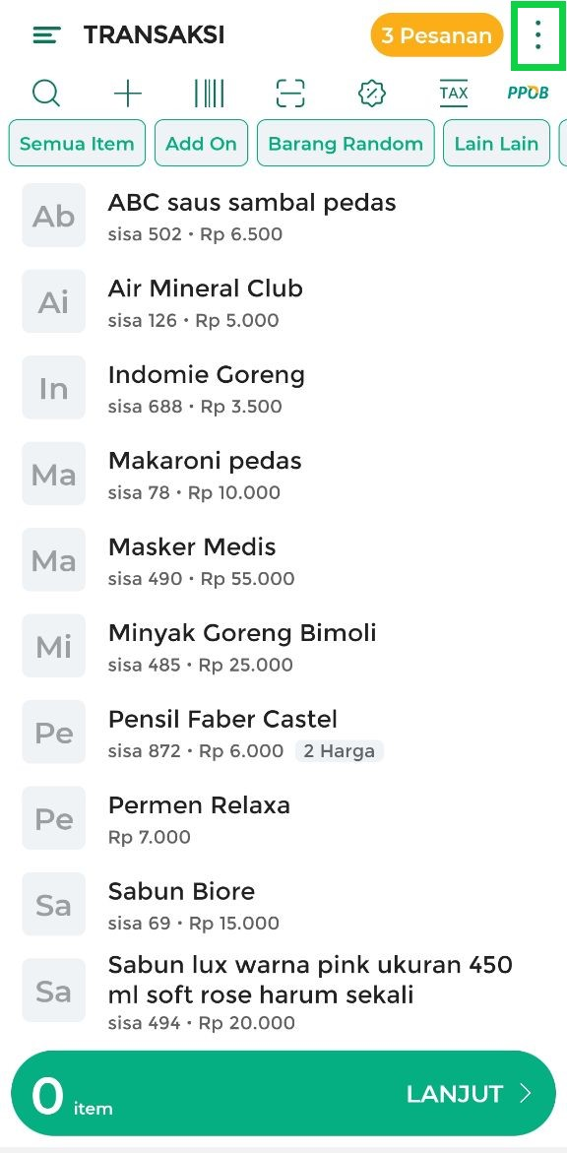
- Pilih opsi Pengaturan Transaksi
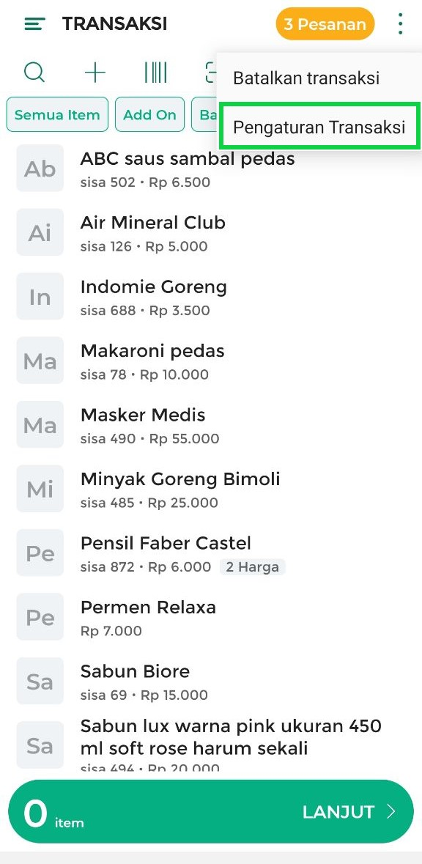
- Pada bagian Tampilkan item barang, pilih opsi Grid dan atur Jumlah kolom grid sesuai keinginan
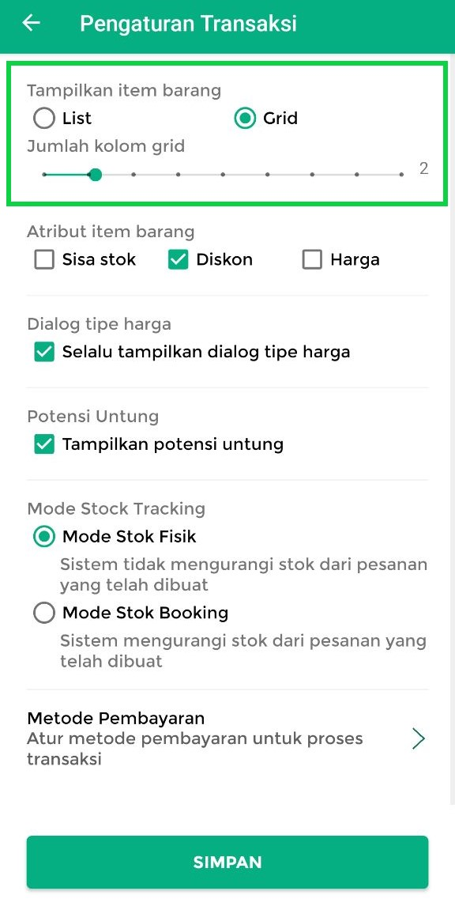
- Setelah itu klik tombol Simpan untuk menyimpan pengaturan yang telah dilakukan
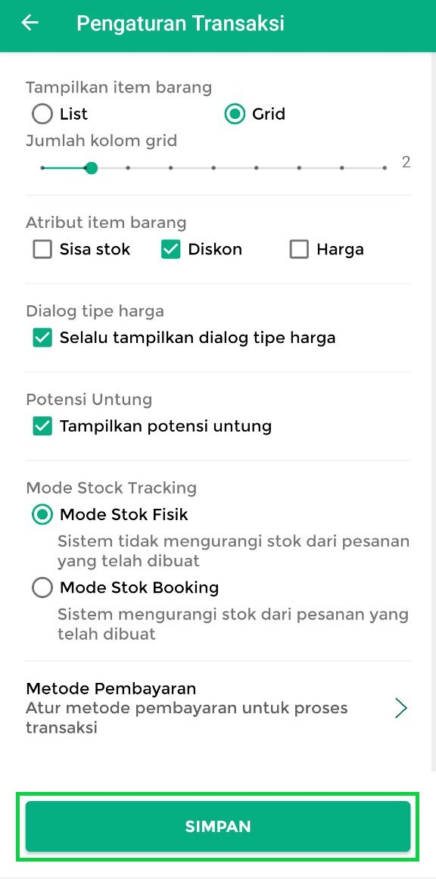
- Tampilan halaman transaksi telah berubah menjadi grid
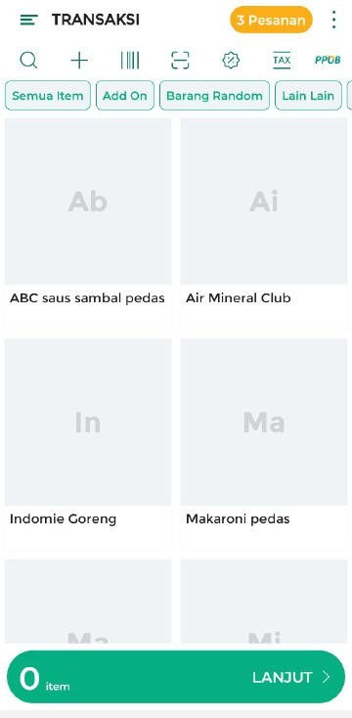
Selamat Mencoba!
Apakah artikel ini cukup membantu?
Apakah anda merasa terbantu dengan artikel ini atau ingin memberi masukan? Silahkan klik tombol dibawah. Masukan anda sangat berharga
Iya
Tidak
PreviousCara Mengatur Mode Pencarian Barcode Barang (Kasir Pintar Pro)
Next Cara Membuat dan Mencetak Pesanan (Kasir Pintar Pro)
Table of Contents
- Apakah artikel ini cukup membantu?
Proudly powered by WordPress

